**Tuần 1: Tiết 1:**

Bài mở đầu

**GIỚI THIỆU MÔN HỌC ÂM NHẠC Ở TRƯỜNG THCS**

**TẬP HÁT QUỐC CA**

1. **Nội dung kiến thức:**

**1. Giới thiệu sơ lược về âm nhạc Việt Nam**

Âm nhạc là nghệ thuật của Âm thanh có tính truyền cảm trực tiếp gồm âm thanh của giọng hát và âm thanh của các loại nhạc cụ. Âm nhạc xuất hiện từ rất lâu đời và gắn bó mật thiết với con người. Có tác dụng cổ vũ động viên, tính liên tưởng, hoà nhập cộng đồng và phát huy óc tưởng tượng, sáng tạo ....

**\*.Môn học Âm nhạc ở Trường THCS**

- Ở trường THCS, môn âm nhạc gồm 3 phân môn:

+ Học hát.

+ Nhạc lý và tập đọc nhạc.

+ Âm nhạc thường thức

**2. Tập hát Quốc ca*.***

- Qua bài hát chúng ta thấy rõ lòng quyết tâm, hào khí của nhân dân ta trong cuộc đấu tranh giành độc lập tự do cho dân tộc.

- Hồ Chí Minh, vị lãnh tụ kính yêu của dân tộc ta, đã hiến dâng tất cả tình cảm, trí tuệ cuộc đời cho sự nghiệp cách mạng. Hôm nay chúng ta dangđược sống và học tập ở một đất nước hoà bình độc lập dân chủ văn minhlà nhờ công ơn của Đảng và Bác Hồ kính yêu.Mỗi chúng ta đều phải cố gắng rèn luyện tu dưỡng đạo đức, chăm ngoan học giỏi để đền đáp công lao của Bác Hồ vĩ đại, góp phần xây dựng đất nước ta ngày càng giàu đẹp hơn. Chính các em sẽ là chủ của đất nước trong tương lai.

**II. Bài tập:**

- Bài học hôm nay có mấy nội dung ?Nêu từng nội dung?

**III. Yêu cầu:**

- HS hát được bài hát, có hiểu biết về phân môn âm nhạc

- Hát đúng cao độ trường độ của bài.

**Tiết 2:**

**Học bài hát : TIẾNG CHUÔNG VÀ NGỌN CỜ**

Nhạc và lời**: Phạm Tuyên**

**Bài đọc thêm : ÂM NHẠC Ở QUANH TA**

1. **Nội dung kiến thức:**

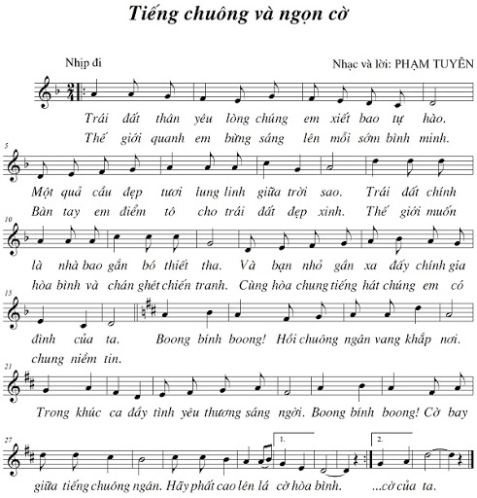

**\*Giới thiệu tác giả :**

- Nhạc sĩ Phạm Tuyên là một nhạc sĩ có rất nhiều đóng góp cho nền âm nhạc Việt Nam, đặc biệt là âm nhạc thiếu nhi.

- Ông sinh năm 1930, quê ở huyện Lương Ngọc, Bình Giang, Hải Dương. Hiện nay đang cư trú tại Hà Nôi.

- Ông nguyên là trưởng ban âm nhạc Đài Tiếng nói Việt Nam và trưởng ban Văn nghệ Đài truyền hình Việt Nam, ủy viên thường vụ Hội nhạc sĩ Việt Nam.

**\*Giới thiệu bài hát**

" ***Tiếng chuông và ngọn cờ*** "

-Năm 1985, hưởng ứng phong trào thiếu nhi quốc tế ***Ngọn cờ hòa bình***, ông đã sáng tác bài hát ***Tiếng chuông và ngọn cờ***.

-Nội dung của bài hát nhắc nhở chúng ta phải luôn đoàn kết, thương yêu giúp đỡ nhau, không phân biệt dân tộc, tôn giáo, không phân biệt giàu nghèo.

-Học bài hát.

- Nhận xét bài hát.

+Nhịp 2/4

-Hát vỗ tay theo phách, nhịp

**\* Bài đọc thêm:**Âm nhạc ở quanh ta :

-Âm nhạc là nghệ thuật của âm thanh. Từ những âm thanh của cuộc sống loài người đã sáng tạo ra loại hình nghệ thuật này. Âm thanh phát ra từ cuộc sống quanh chúng ta.

-Hàng ngày từ lúc tinh mơ cho tới lúc đi ngủ, các em được nghe thấy bao nhiêu điều thú vị: *tiếng gà gáy sáng, tiếng chim hót, tiếng cười nói của mọi người, tiếng sáo diều vi vu, tiếng nước* *chảy róc rách…* Có những tiếng nghe không rõ cao thấp gọi là tiếng động. Những tiếng nghe rõ trầm bổng, dài ngắn gọi là âm thanh.

-Có thể nói từ âm thanh phong phú của cuộc sống, loài người đã sáng tạo ra và ngày càng hoàn thiện nghệ thuật Âm nhạc. Nó là “ngôn ngữ” chung cho mọi người nhưng lại mang đặc điểm riêng của từng dân tộc.

-Thế giới âm thanh chứa đựng trong kho tàng Âm nhạc của loài người và của cả dân tộc ta thật phong phú và kì diệu.

**II. Bài tập:**

Em hãy kể tên các nốt có trong bài

**III. Yêu cầu:**

- HS hát được bài hát, có hiểu biết đôi nét về tác giả và một số tác phẩm của tác giả viết cho thiếu nhi.

- Hát đúng cao độ trường độ của bài.